**8.SINIF**

**SÖZ SANATLARI**

**1.ETKİNLİK**

**AŞAĞIDAKİ CÜMLELERDE GEÇEN BENZETMELERİ ÖRNEKTEKİ GİBİ YAPINIZ.**

Durmuş saat gibi sessizdi burada hayat.

**Benzeyen**:hayat

**Kendisine benzetilen**: durmuş saat

**Benzetme yönü**: sessiz

**Benzetme edatı**: gibi

Yukarıdaki cümlede “hayat” “durmuş saate” benzetilmiştir.

1-Dev gibi kara bulutlar kaplamıştı gökyüzünü

**Benzeyen**:

**Kendisine benzetilen**:

**Benzetme yönü**:

**Benzetme edatı**:

Yukarıdaki cümlede

2-İpince bir yağmur gibi indi hüzünler

Yıldızlar gibi parlak gümüşten saçların.

**Benzeyen**:

**Kendisine benzetilen**:

**Benzetme yönü**:

**Benzetme edatı**:

Yukarıdaki cümlede

3-Topal bir hayvan kadar yavaştı burada zaman.

**Benzeyen**:

**Kendisine benzetilen**:

**Benzetme yönü**:

**Benzetme edatı**:

Yukarıdaki cümlede

4-Adeta rüzgar oldu atlarımız.

**Benzeyen**:

**Kendisine benzetilen**:

**Benzetme yönü**:

**Benzetme edatı**:

Yukarıdaki cümlede

5-Bin atlı akınlarda çocuklar gibi şendik

Bin atlı o gün dev gibi bir orduyu yendik.

**Benzeyen**:

**Kendisine benzetilen**:

**Benzetme yönü**:

**Benzetme edatı**:

Yukarıdaki cümlede

**2.ETKİNLİK:**

**Aşağıdaki dizelerde kişileştirilen varlıkları bularak örnekteki gibi mısraların altına yazınız.**

Haliç’te bir vapuru vurdular dört kişi

Demirlemişti eli kolu bağlıydı, ağlıyordu.

Yukarıdaki şiirde “ vapur” a, insana ait “vurmak, eli kolu bağlı olmak, ağlamak” gibi özellikler verilmiştir.

***\*Dans eden kelebekler, şarkı söyleyen kuşlar, göz kırpan çiçekler vardı o yerde.***

Yukarıdaki mısralarda

***\*Rüzgar uyumuş, ay gülüyor, her taraf ıssız.***

Yukarıdaki mısralarda

***\*Ay suda bestelerken en güzel şarkıyı küreklerim de suya en derin şiiri yazdı.***

Yukarıdaki mısralarda

\****Dinmiş denizlerin şarkısı, rüzgar uyumakta***

Körfez düşünür, Kanlıca mahzundur uzakta.

Yukarıdaki mısralarda

**3.ETKİNLİK: Aşağıdaki cümlelerde konuşturulan varlıkların altını çiziniz.**

1-Deniz ve Mehtap sordular seni: Neredesin?

2-Maymun şunu anlatmak istemişti fikrince: Boşa gitmez kötüye bir ceza verilince.

3-Dal bir gün dedi ki tomurcuğuna: İçimde kanayan yara gibisin.

4-Ey benim sarı tamburam! Sen ne için inilersin? İçim oyuk,derdim büyük Ben onunçün inilerim

5-Ben ki toz kanatlı bir kelebeğim, Minicik gövdeme yüklü Kaf dağı.

6-Adam elini uzattı,tam onu koparacağı sırada menekşe: Bana dokunma!diye bağırdı.

**4.ETKİNLİK: Aşağıdaki tabloda yer alan söz sanatlarını karşısındaki boşluğa yazınız.**

|  |  |
| --- | --- |
| **CÜMLELER** | **SÖZ SANATLARI** |
| **Manda yuva yapmış söğüt dalına, Yavrusunu sinek kapmış.** |  |
| **Alem sele gitti gözüm yaşından.** |  |
| **Bir ah çeksem dağı taşı eritir, Gözüm yaşı değirmeni yürütür.** |  |
| **Bir gün gökyüzüne otursam, Evlerin tavanlarını birer birer açsam.** |  |
| **Sıladan ayrıyım,gözümde yaşlar, Sel olup taşacak bir gün derinden** |  |
| **Ah bu türküler, köy türküleri  Ana sütü gibi candan Ana sütü gibi temiz.** |  |
| **Sular öyle temiz ki, annemin yüzü gibi.** |  |
| **Sana olan aşkım dağı taşı eritir, Gözümdeki yaşlardan bir deniz olur.** |  |
| **Benim adım dertli dolap / Suyum akar yalap yalap / Böyle emreylemiş Çalap (Tanrı) / Derdim vardır inilerim."** |  |
| **Kutu gibi bir dairede oturuyor.** |  |
| **Bir siyah kadındır kaldırımlarda gece.** |  |
| **Yollar köyleri saran eskimiş çerçeveler.** |  |
| **Sevincinden ağlayan, gülen, haykıran rüzgâr Kalplere sevinç, umut ve inanç getiriyor.** |  |
| **Ben öpmeden önce yanaklarını/Varsın teller, tüller, duvaklar öpsün.** |  |
| **Bir yağmur başlar ya inceden ince/Bak o zaman topraktaki sevince.** |  |
| **Dans eden kelebekler, şarkı söyleyen kuşlar, göz kırpan çiçekler vardı o yerde.** |  |
| **Yıldızlar sönsün' diyerek bağırdı karanlıktan sümbül** |  |
| **Ey benim sarı tamburam / Sen ne için inilersin? /  İçim oyuk derdim büyük / Ben anınçün inilerim!** |  |
| **Küçük bir çeşmeyim yurdumun / Unutulmuş bir dağında / Hiç kesilmeyecek suyum / Yıldızların aydınlığında** |  |
| **Dinle yolcu bu su onun sesidir/**  **Sinsi adımlarla akşam yürüyor** |  |
| **Akdeniz'in dalgaları cilveli / Akdeniz'dir denizlerin güzeli** |  |
| **Adam elini uzattı;tam onu koparacağı sırada,mor menekşe:'Bana dokunma!' diye bağırdı** |  |
| **Dinmiş denizlerin şarkısı, rüzgâr uymakta Körfez düşünür, Kanlıca mahzundur uzakta** |  |
| **Derdimi döksem ben Karadeniz'e Kırım sahillerini sel tufan alır** |  |
| **Gökte yanan güneşi; koparıp tan yerinden Elimizde meşale gibi taşımaktayız** |  |
| **Farz et denize çıktım / Su biter,derdim bitmez** |  |
| **Her damlada bir umman var / Yüzdüm, yüzdüm tükenmiyor** |  |
| **Ben ki toz kanatlı bir kelebeğim, Minicik gövdeme yüklü Kaf dağı** |  |
| **Bütün gün çalışmaktan iğne ipliğe döndü.** |  |
| **Alem sele gitti gözüm yaşından** |  |
| **Gül tenli sevdiğim** |  |
| **Selviler içinde bir alevdir Emir Sultan** |  |
| **Ovadan bakılınca çelikten dev bir testere ağzını andıran tepeler, yaz kış ışıl ışıldır."** |  |
| **Bütün gece vagondan vagona un çuvalları taşımış hamallar gibiyiz** |  |
| **Gözlerimiz kurşun, elimiz bıçak/Severek öldürdük güzellikleri** |  |
| **Garibanlar yolunuyor kaz gibi/Hangi kuşun neresini yazayım** |  |
| **Büyük sahra denen bu kum denizinde daha günlerce hamallık edeceğiz** |  |
| **Bir bulut gezer yayla yayla Anadolu'yu Bir baştan başa selâm götürür** |  |
| **Köpek leşi gibi uyuyor şehir** |  |
| **Kuşlar, senin uzak diyarlara gittiğini söylediler bana** |  |
| **Çukurova bayramlığın giyerken** |  |
| **Bir bakışı vardı Esma'nın / Kavak yelleri gibi pırıl pırıl** |  |
| **Bir balık ağlıyordu / Denizde / Başını yaslamış / Ufacık bir yosun parçasına** |  |
| **Rujlu dudakları açık bir yarayı andırıyordu** |  |

**TEST**

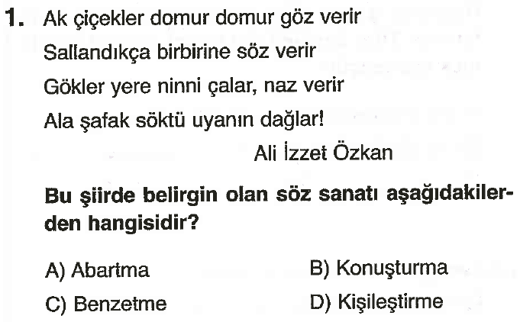

**2)**

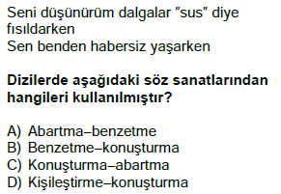

**3)**

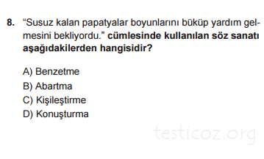

**4)**

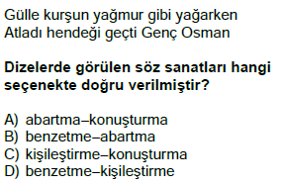

**5)**

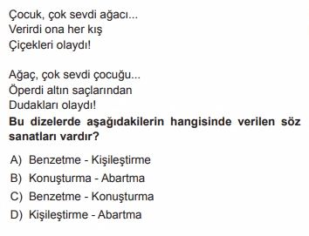

**6)**

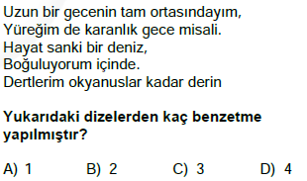

**7)**

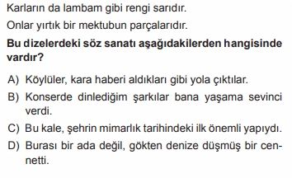

**8)**

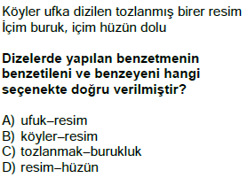

**9)**

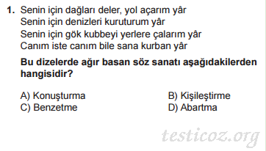

**10)**

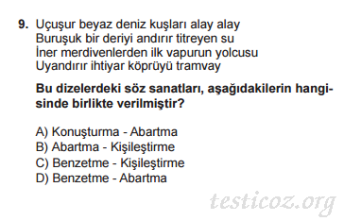

**11)**

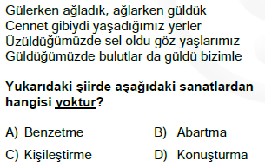

**12)**

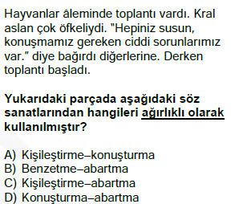

**13)**

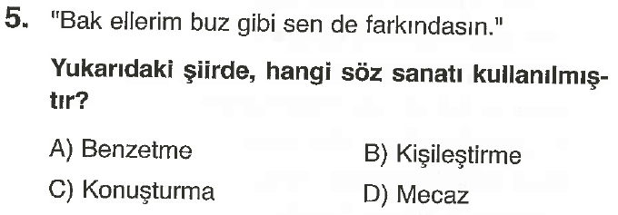

**14)**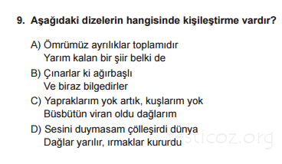

**15)**

